**Теоретические вопросы на знание базовых понятий и принципов**

1. **Дайте определение теплопроводности.**

Перенос теплоты осуществляется тремя элементарными способами: теплопроводностью, конвекцией и излучением. Н практике в чистом виде не встречаются ни один, всегда перенос теплоты осуществляется в комбинированном виде. Конвекция теплоты всегда сопровождается теплопроводностью, совместный перенос теплоты конвекцией и теплопроводностью называется **конвективным теплообменом**, теплопроводность + излучение = **радиационно-кондуктивный теплообмен**, конвекция + излучение = **радиационно-конвективный теплообмен.** Теплообмен м/д движущейся средой и поверхностью твердого тела – **конвективная теплоотдача** или просто **теплоотдача**. Передача теплоты от одной жидкости к другой ч/з разделяющую их стенку – **теплопередача.**

**Теплопроводность** —молекулярный перенос теплоты, обусловленный разностью температур между различными частями тела.

**Конвекция теплоты** – перенос теплоты макротелами, т.е. перенос теплоты вместе с перемещающейся средой из области с большей температуры в область с меньшей температурой. Конвекция теплоты может происходить только в движущихся средах (жидкость, газ).

**Тепловое излучение** – распространение теплоты путем электромагнитных волн. В результате колебания электронов и ионов внутренняя энергия тела превращается в энергию эл/м колебаний. При попадании эл/м волн на другие части тела они частично поглощаются ими и снова превращаются во внутреннюю энергию поглотившего их тела.

1. **Дайте определение понятиям диффузии, массообмен.**

**Диффузия** — это процесс взаимного проникновения молекул одного вещества между молекулами другого вещества. Основная причина диффузии: постоянное движение молекул. Возникает диффузия из-за стремления к равновесию.

Под **массообменом (**или **массопередачей)** понимают переход вещества (или нескольких веществ) из одной фазы в другую ч/з их границу в направлении достижения равновесия. Переход в-ва из фазы к границе раздела фаз или в обратном направлении (т.е. в пределах одной фазы) – **массоотдача**. Технологические процессы, скорость протекания которых определяется скоростью переноса в-ва (массы) из одной фазы в другую, называют **массообменными,** а аппараты для проведения этих процессов – **массообменными аппаратами**:

**Смесительные теплообменники** широко используются для очистки продуктов сгорания и подогрева воды; в установках кондиционирования воздуха для его увлажнения, осушки, подогрева или охлаждения; в схеме ТЭЦ для подогрева и термической обработки питательной воды, для конденсации паров, охлаждения газов водой, нагревания воды газами, охлаждения воды воздухом, мокрой очистки газов и т.д.

**Ректификация** – разделение жидких смесей на практически чистые компоненты, различающиеся температурами кипения, путем многократного испарения жидкости и конденсации паров.

Другие процессы массообмена:

**Сорбция** – физико-хим процесс, в результате которого происходит поглощение каким-либо телом газов, паров или растворенных в-в из окружающей среды. Включает в себя адсорбцию и абсорбцию.

**Абсорбция** – поглощение газа в объеме, а также избирательное поглощение одного или нескольких компонентов газовой смеси жидким поглотителем (абсорбентом). Поглощение газа происходит либо в результате его растворения в абсорбенте (физическая абсорбция), либо в результате его химического взаимодействия с абсорбентом (химическая абсорбция). Возможно также сочетание обоих механизмов процесса.

**Адсорбция** – процесс поглощения газов (паров) или жидкостей поверхностью твердых тел (адсорбентов). Явление адсорбции связано с наличием сил притяжения м/д молекулами адсорбента и поглощаемого в-ва. По сравнению с другими массообменными процессами адсорбция наиболее эффективна в случае малого содержания извлекаемых компонентов в исходной смеси.

**Адсорбенты** – пористые тела с сильно развитой поверхностью пор. Адсорбенты применяют в виде таблеток или шариков размером 2-6 мм, а также порошков с размеров частиц 20-50 мкм. В качестве адсорбентов используют активированный уголь, силикагель, алюмосиликаты, цеолиты (молекулярные сита) и др. Важной хар-кой адсорбентов является их активность, под которой понимают массу адсорбированного в-ва.

Абсорбционная холодильная машина (АБХМ) – пароконденсационная холодильная установка. В ней хладагент испаряется за счет его поглощения абсорбентом. Процесс испарения происходит с поглощением теплоты. Затем пары хладагента за счет нагрева) внешним источником тепловой энергии) выделяются из абсорбента и поступают в конденсатор, где конденсируются за счет повышенного давления.

**Вопросы по направлению «Теплоэнергетика и теплотехника»**

1. **Что такое энергия, энергетика, энергетическая система?**

**Энергия** — это:

Общая количественная мера движения и взаимодействия всех видов материи (имеет различные формы: механическую, тепловую, электромагнитную, ядерную и др.).

Способность какого-либо тела, вещества и т. п. производить какую-либо работу или быть источником той силы, которая может производить работу.

**Энергетика** - область хозяйственно-экономической деятельности, охватывающая энергетические ресурсы, производство, передачу, преобразование, аккумулирование и распределение различных видов энергии. Целью энергетики является обеспечение производства энергии путем преобразования первичной, природной энергии во вторичную, например в электрическую или тепловую, энергию.

**Энергосистема** – совокупность электростанций, электрических и тепловых сетей, а также потребителей электроэнергии и тепла, соединенных между собой и связанных общностью режима в непрерывности процессов производства, преобразования, передачи, распределения и потребления электрической и тепловой энергии при общем управлении этими режимами.

1. **ЕЭС России. АО «СО ЕЭС» (АО Системный Оператор единой энергосистемы)**

АО «СО ЕЭС» - специализированная организация, единолично осуществляющая централизованное оперативно-диспетчерское управление в Единой энергетической системе России. ***Задачи Системного оператора.*** В процессе своей деятельности Системный оператор решает три основные группы задач: 1) управление технологическими режимами работы ЕЭС России в реальном времени; 2) обеспечение перспективного развития ЕЭС России; 3) обеспечение единства и эффективной работы технологических механизмов оптового и розничных рынков электрической энергии и мощности.

1. **Основные направления развития энергетики России.**

Энергетическая стратегия России до 2035 года содержит следующие ключевые положения: 1) Сдержанный рост внешнего и внутреннего энергопотребления. К 2035 году, в соответствии с разными сценариями развития, потребление вырастет в 1,25 раза благодаря росту энергоэффективности и снижению темпов экономического роста; 2) Акцент на экономической доступности поставок энергоносителей на внутренний рынок; 3) Переориентация энергетической политики с ресурсно-сырьевого на ресурсно-инновационный путь развития; 4) Изменение назначения ТЭК в целом и электроэнергетики в частности. Отрасль становится не «локомотивом» российской экономики, а «стимулирующей инфраструктурой», обеспечивающей энергетическую интеграцию всех регионов страны, а также условия для их комплексного развития.

1. **Энергетика как фактор загрязнения окружающей среды. Факторы прямого и косвенного загрязнения атмосферы.**

Традиционное производство и использование энергии зачастую связано с загрязнением биосферы. Так, например, при сжигании ископаемых видов топлива вырабатываются газы и в-ва, которые отрицательно воздействуют на природу. Сегодня потребление энергии во всем мире возрастает, соответственно, невозможно отказаться от ископаемых источников топлива. Последствием является загрязнение окружающей среды на местном, региональном и мировом уровнях.

Энергетика является определяющим фактором для развития экономики и для экологии. Именно от нее в значительной степени зависит благосостояние людей и экономический потенциал государств. Наряду с этим она также оказывает существенное влияние на окружающую среду, свойственные ей экосистемы и на всю биосферу в целом. Сегодня одни из главных экологических проблем (изменение климата, кислотные осадки, всеобщее загрязнение среды и др.) напрямую или косвенно связывают с производством или потреблением энергии.

*Загрязнения атмосферного воздуха могут оказывать прямое и косвенное влияние на здоровье человека.* **Прямое воздействие** связано с воздействием на организм человека частиц и газов, вдыхаемых с воздухом. Большинство таких загрязнений вызывает раздражение дыхательных путей, снижение устойчивости к воздушно-капельным инфекциям, повышению вероятности раковых заболеваний и нарушений наследственного аппарата, что ведет к повышению частоты уродств и общему ухудшению состояния потомства. **Опосредованное влияние,** то есть воздействие через почву, растительность и воду, связано с тем, что те же в-ва попадают в организм животных и человека не только через дыхательные пути, но и с пищей и водой. При этом область их воздействия может существенно расширяться.

…….

1. **Чем отличается цикл Карно от цикла Ренкина?**

**Цикл Карно** – теоретический цикл, описывающий тепловую машину.

Цикл Ренкина – практически используемый (реальный) цикл, который преобразует тепло в работу, используется для систем, содержащих паровые турбины (применяется на электростанциях).

**Отличия**: 1) Карно – теоретический, Ренкина – практический; 2) Карно обеспечивает максимальную эффективность в идеальных условиях, а Ренкина обеспечивает работу в реальных условиях; 3) Эффективность цикла Ренкина всегда ниже, чем у цикла Карно.

1. **Циклы газовых двигателей.**

**Двигатель внутреннего сгорания (ДВС)** - тепловая машина, в которой подвод теплоты к рабочему телу осуществляют за счет сжигания топлива внутри самого двигателя. Наиболее распространены *поршневые ДВС*.

Теоретический цикл ДВС состоит из адиабатного сжатия 1-2 рабочего тела в цилиндре, изохорного 2-3 или изобарного 2-7 подвода теплоты, адиабатного расширения 3-4 или 7-4 и изохорного синода (отвода) теплоты 4-1.

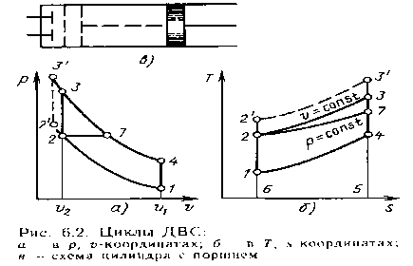

Отношение полного объема цилиндра к объему камеры сгорания называется **степенью сжатия** двигателя **ε** (является важным показателем в циклах). Применительно к идеальному теоретическому циклу **ε = V1/V2** (отношение полного объема цилиндра к объему в камере сгорания).

Степень сжатия является основным параметром, определяющим термический КПД цикла.

Различают **три основных вида циклов поршневых ДВС: цикл *Отто (для газовых двигателей, для рабочего тела требуется предварительный поджог, т. к. газ не может воспламениться просто под давлением)*, цикл *Дизеля (для жидкого топлива, рабочее тело воспламеняется за счет сжатия)*, цикл *Тринклера (смешанный цикл, сочетает в себе частично циклы Отто и Дизеля)*.**

1. **Циклы паросиловых установок.**

**Цикл Карно для водяного пара.** В паровой котёл поступает влажный водяной пар малой степени сухости х. От сгорания топлива к влажному пару подводится тепло и х→ к 1. Процесс подвода тепла в котле происходит при р1=const и T1=const.

Затем пар поступает в паровую турбину, где поток пара при расширении приобретает значительную кинетическую энергию, которая на лопатках рабочего колеса турбины превращается в кинетическую энергию вращения рабочего колеса, а затем в электроэнергию с помощью электрогенератора, вращаемого турбиной.

Далее влажный пар с давлением р2 и температурой Т2 поступает в конденсатор – теплообменник, в котором с помощью охлаждающей воды от пара отводится тепло при р2=const, пар конденсируется и, следовательно, степень его сухости уменьшается.

После конденсатора влажный пар поступает в компрессор, в котором он адиабатно сжимается до давления р1. Затем влажный пар вновь поступает в котёл и цикл замыкается.

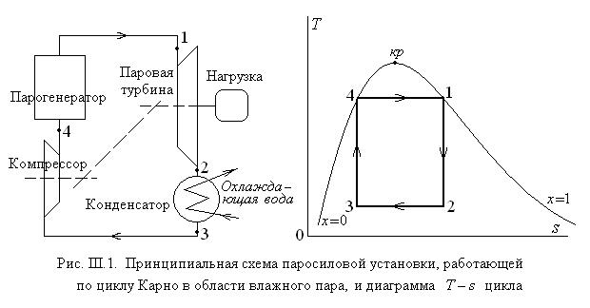4-1 изобарно-изотермический подвод тепла к влажному водяному пару в котле.

1-2 адиабатное расширение в турбине до давления.

2-3 изобарно-изотермический отвод тепла в конденсаторе.

3-4 адиабатное сжатие пара в компрессоре до давления.

Термический КПД **ηt=** , h – энтальпия.

Недостатки паросиловых установок по циклу Карно: 1) в процессе 2-3 конденсация пара осуществляется не полностью, т.к. это требует значительного объема компрессора; 2) необходимость осуществления цикла Карно только в области двухфазных состояний не позволяет иметь высокую начальную температуру пара, т.е. не дает возможность получить большие значения термического КПД.

**Цикл Ренкина.** В цикле Ренкина возможно применение перегретого пара (за счет пароперегревателя), что позволяет повысить среднюю интегральную температуру подвода теплоты и тем самым увеличить КПД цикла.

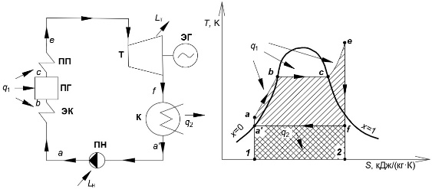

В турбине происходит преобразование теплоты в работу. Отработанный пар отдает часть тепла охлаждающей воде в холодильнике и насосом подается обратно в котел. В паровом котле за счет теплоты сгорающего в топке топлива происходит процесс парообразования, в пароперегревателе достигаются необходимые параметры пара.

Термический КПД цикла равен отношению кол-ва теплоты, превращенной в полезную работу ко всему подводимому к рабочему телу кол-ву теплоты. Из TS – диаграммы видно, что увеличение начального давления пара при неизменных значениях приводит к повышению температуры насыщения. Следовательно, средняя температура подвода теплоты возрастает и должен возрасти термический КПД цикла. Термический КПД увеличивается, если при других неизменных параметрах цикла увеличить перегрев пара, а следовательно, увеличить среднюю температуру подвода теплоты. Кроме того, перегрев уменьшает конечную влажность пара, что предохраняет лопатки турбин от коррозии.

**Вопросы по направленности «Промышленная теплоэнергетика»**

1. **Утилизационные котлы.**

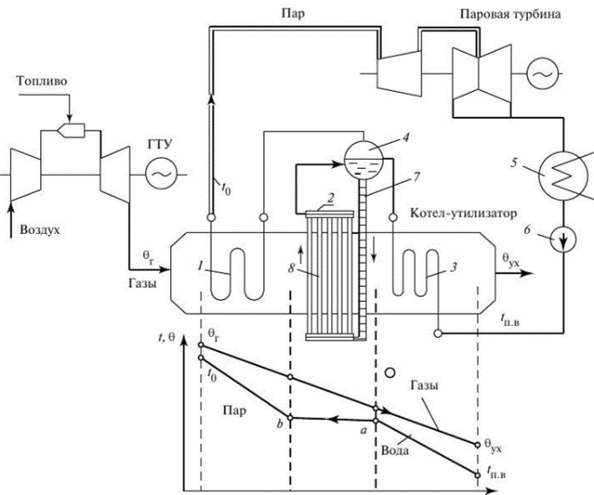

Котел - утилизатор — это устройство, работающее на тепловой энергии, получаемой из газов дизельного и газотурбинного оборудования, а также, сушильных барабанов, туннельных и вращающихся печей. Такие котлы используют энергию, которая в противном случае, была бы потрачена впустую, ведь на промышленных предприятиях значительная часть газов выбрасывается просто в атмосферу. Между тем, температура выходящих градусов может доходить до тысячи градусов, поэтому не использовать такую энергию было бы нерационально.

Утилизаторы позволяют задействовать тепло выходящих газов, повышая тем самым коэффициент использования топлива. Кроме того, утилизация дает возможность сократить выбросы в атмосферу вредных веществ. ***Особенности оборудования.*** Котел - утилизатор работает без собственной топочной камеры. Такой агрегат использует тепло, получаемое в ходе других технологических процессов.

Когда в составе выходящих газов имеется как физическая, так и химическая составляющая теплоты, то последнюю имеет смысл сжечь.

***Применение котлов - утилизаторов***

Применение котлов утилизаторов существенно повышает эффективность работы оборудования, результатом работы которого являются выхлопные газы или пар. Вот лишь небольшой список оборудования, на котором применяются котлы утилизаторы:

• газовые электростанции

• дизельные электростанции

• паровые электростанции

• микротурбины

• газовые котлы

• дизельных котлы

• Котлы-утилизаторы применяются в химической, нефтяной, пищевой, текстильной и иных отраслях промышленности.

Котлы утилизаторы позволяют получать:

• горячую воду — применяются на объектах, испытывающих потребность в горячей воде, и позволяют оптимизировать затраты на тепло, используя на полезные нужды тепло уходящих выхлопных газов котельных или газопоршневых электростанций;

• пар — применяются на объектах, использующих большое количество пара в технологических нуждах.

Котлы утилизаторы устанавливаются на отвод выхлопных газов паровых котлов или газовых электростанций увеличивая таким образом выработку пара для нужд объекта.

1. **Классификация насосов, их основные типы и характеристики.**

Насос – тип гидравлической машины, который перемещает жидкость путем всасывания и нагнетания, используя кинетическую или потенциальную энергию. Насос необходим для использования в противопожарных технических средствах, для отвода жидкостей в жилых кварталах, при подаче топлива и многих других целях. По области применения, конструкции, принципу действия существует разные виды и типы насосов.

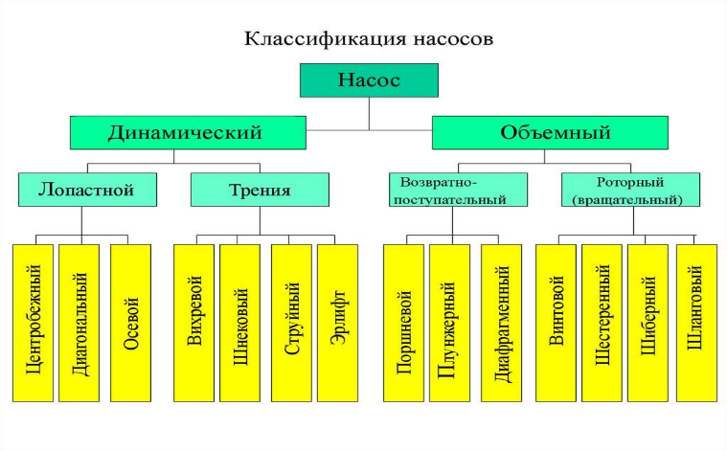

***К основным техническим характеристикам насосов относятся:***

* коэффициент полезного действия,
* мощность насоса (полезная мощность насоса),
* производительность или объем перекачиваемой за единицу времени жидкости,
* максимальный напор исходящей жидкости,
* создаваемое давление насоса.

1. **Классификация нагнетателей и тепловых двигателей.**

Гидравлическая машина, в которой происходит преобразование механической работы в механическую энергию жидкости называется нагнетателем. К нагнетателям относятся насосы и воздуходувные машины.

Воздуходувные машины служат для повышения давления и подачи воздуха или другого газа. В зависимости от степени сжатия воздуходувные машины разделяют на вентиляторы и компрессоры.

***Вентилятор*** – воздуходувная машина, предназначенная для подачи воздуха (газа) под давлением до 15 кПа при организации воздухообмена.

***Компрессором*** называют воздуходувную машину, предназначенную для сжатия и подачи воздуха (газа) под давлением не ниже 0,2 МПа.

***Насос*** – устройство, служащее для напорного перемещения (всасывания, нагнетания) жидкости в результате сообщения ей энергии.

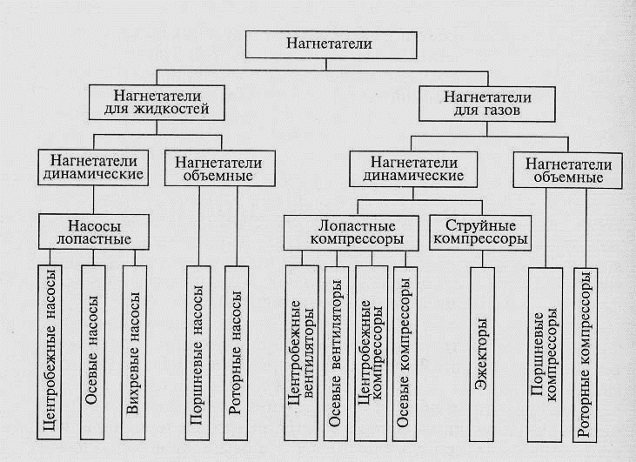***Тепловой двигатель*** – устройство, преобразующее внутреннюю энергию топлива в механическую энергию. К тепловым двигателям относятся:

* паровая машина,
* двигатель внутреннего сгорания,
* паровая турбина,
* реактивный двигатель.

Тепловые двигатели подразделяют на двигатели с внешним сгоранием (паровые машины и паровые турбины) и двигатели внутреннего сгорания (ДВС).

***Паровой двигатель.*** Это один из самых распространенных типов тепловых двигателей, который использует водяной пар как рабочее вещество. В паровом двигателе пар под действием тепла расширяется, перемещая поршень и приводя его в движение. Паровые двигатели широко применяются в промышленности, энергетике и транспорте. ***Силовой двигатель*** внутреннего сгорания. Это тип двигателя, в котором теплоотдача происходит за счет сгорания топлива внутри цилиндра. Внутренний сгорания двигатель находит применение в автомобильной промышленности, мотоциклах и других видах транспорта. ***Газовый турбинный двигатель.*** Этот тип двигателей работает по принципу газового расширения, основанного на работе потока газа через турбину. Газовые турбинные двигатели часто применяются в авиации и энергетической промышленности.

**По циклу работы:**

* Двухтактные – срабатывание происходит при движении поршня в обе стороны;
* Четырехтактные – процесс разделен на четыре такта: всасывание, сжатие, расширение, выпуск;
* Реверсивные – могут изменять направление движения.